華司組搓牙作業指導書
OG002-1
编 制： 张丽丽
审 核：
核 准：
版 本： 01
制作日期：2025/11/18
修订日期：2025/11/18

发行日期：2025/11/18 实施日期：2025/11/18

格琳电子有限公司发布
未 经 许 可 不 得 翻 印

文件变更履历表
版本 | 变更章节 | 变更事项 | 拟案单位 | 拟案人 | 修订日期
1.1 |  | 文件全面升级1.1版,加封面 | 品保 | 张丽丽 | 2019.3.5

機器型號 : O# 3/16#
1.根據生產指令領取對應光稈螺絲。

2.根據製造規格領取對應華司。

3.依製造規格看是否要求分正反面及單雙華司而選擇手工穿還是機器穿華司。

4.領取合適牙板改機,選用適合的軌道調試，如圖一；

5.清理機臺上殘餘螺絲與工具

6.將領取的光稈螺絲和華司加入華司機震動盤，如圖二；

7.根據製造生產單領取牙板，如圖三；

8. 首先使用轉換開關之寸動檔位進行試產 , 檢查試產的螺絲合格後再切換到自動檔位並將機台清理乾淨，如圖 四；

9. 量產前需對機台進行清理，如圖五；量產後如再對機台進行任何工模具調節時,須再行首檢程序及將再有清機的動作.

10.生產時值機員每10分鐘檢驗一次產品 , 經檢驗合格後再 倒入藍色周轉箱中 ，如圖七；

11.值機人員每1小時測量一次螺絲並把測量結果填在巡迴檢驗單上,，如圖八並將合格品送入下一製程,不合格品進行隔離處理 .

12.安全事項: 手、腳、量具,工具不得伸入正在運轉的機臺中;長發要盤起,胸卡、衣角要束緊,不得穿
高跟鞋與拖鞋.

圖示：
- 2. 3. 4.

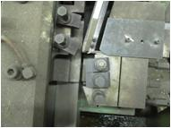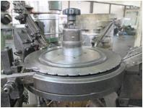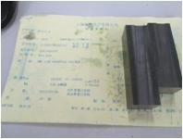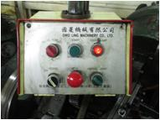
5. 6. 7. 8.

